Por cada uno de los lenguajes asignados por mesa deberán realizar los siguientes puntos:



● ¿Qué tipo de ejecución (compilado, interpretado, etc) tiene el lenguaje?

**Typescript** es un lenguaje compilado o transpilado que genera código Javascript, es decir se escribe código Typescript pero el producto final, el que se ejecuta es Javascript. Se puede también considerar como Javascript con esteroides, Typescript agrega funcionalidades al lenguaje base, esto es conocido como un superset.

● ¿Para qué tipo de desarrollo se utiliza normalmente el lenguaje?

Typescript es la solución a muchos de los problemas de JavaScript, está pensado para el desarrollo de aplicaciones robustas, implementando características en el lenguaje que nos permitan desarrollar herramientas más avanzadas para el desarrollo de aplicaciones.

Además, algo de lo increíble de usar Typescript es que puedes usarlo en diferentes entornos y para el desarrollo de Aplicaciones nativas, híbridas, web, de escritorio e incluso servidores web.

● ¿Con que ide o editor de texto puede utilizar el lenguaje?

El IDE más obvio que se describe en esta configuración es Visual Studio Code (en lo sucesivo, VS Code). Utilizado por más de 24 millones de desarrolladores, VS Code ha obtenido un soporte muy bueno, principalmente porque se puede ejecutar en casi cualquier lugar y tiene requisitos de hardware razonables.

Las plataformas compatibles son Windows, Linux y macOS.

* Nombre de una librería o framework famoso del mismo:

Con Typescript podemos desarrollas aplicaciones con React, Vue, Angular, etc.

● Investigar y realizar en la sintaxis del lenguaje dado, la siguiente operación matemática:

○ x = 4

○ y = 5

○ z = x + y

○ mostrar por pantalla z

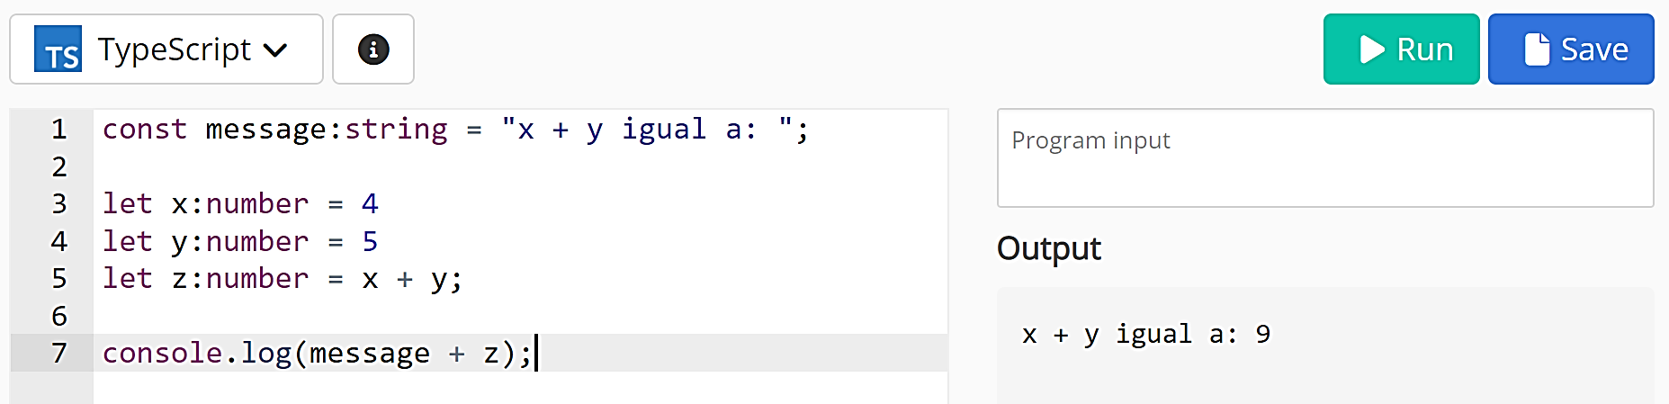

● Opcional: Crea un código que te parezca interesante o que quieras compartir con tus compañeros.

Por cada uno de los lenguajes asignados por mesa deberán realizar los siguientes puntos:



● ¿Qué tipo de ejecución (compilado, interpretado, etc) tiene el lenguaje?

**Erlang** es un lenguaje interpretado, aunque también se puede compila usando el compilador HiPE, aunque este compilador solo es para algunas plataformas es muy bueno porque pude soportar la concurrencia característica muy distintiva del lenguaje.

**Erlang.** Es un lenguaje de programación funcional de alto nivel, que se ubica también dentro del paradigma de Programación Declarativa, diseñado para escribir aplicaciones concurrentes y distribuidas de funcionamiento ininterrumpido. Erlang usa procesos concurrentes para estructurar la aplicación. Estos procesos no comparten memoria y se comunican de forma asincrónica mediante el paso de mensajes. Los procesos Erlang son muy ligeros y pertenecen al propio lenguaje, no al sistema operativo. Erlang posee un mecanismo para cambiar el código fuente de un programa o aplicación al vuelo (cambio en caliente de código), sin tener que detener el programa. Este mecanismo facilita la implementación de sistemas indetenibles.

● ¿Para qué tipo de desarrollo se utiliza normalmente el lenguaje?

Erlang es un lenguaje de programación concurrente (u orientado a la concurrencia) y un sistema de ejecución que incluye una máquina virtual (BEAM) y bibliotecas (OTP).3​El subconjunto de programación secuencial de Erlang es un lenguaje funcional, con evaluación estricta, asignación única, y tipado dinámico. Fue diseñado en la compañía Ericsson para realizar aplicaciones distribuidas, tolerantes de fallos, soft-real-time y de funcionamiento ininterrumpido. Proporciona el cambio en caliente de código de forma que este se puede cambiar sin parar el sistema. Originalmente, Erlang era un lenguaje propietario de Ericsson, pero fue cedido como software de código abierto en 1998. La implementación de Ericsson es principalmente interpretada, pero también incluye un compilador HiPE (sólo soportado en algunas plataformas).

● ¿Con que ide o editor de texto puede utilizar el lenguaje?

El mejor ide para Erlang es Emacs. Sin embargo, el modo en que se distribuye con Erlang no es la mejor. Erlware modo se extiende y Distel permite el uso de Emacs a sí mismo como un Erlang nodo, permitiendo algunas muy buenas características.

Erlang plugin para IntelliJ IDEA proporciona algunas características de Erlang código de edición y navegación.

* Nombre de una librería o framework famoso del mismo:

Simple DirectMedia Layer (SDL) es un conjunto de bibliotecas desarrolladas en el lenguaje de programación C que proporcionan funciones básicas para realizar operaciones de dibujo en dos dimensiones, gestión de efectos de sonido y música, además de carga y gestión de imágenes.Pese a estar programado en C, tiene wrappers a otros lenguajes de programación como C++, Ada, C#, BASIC, Erlang, Lua, Java, Python, etc. También proporciona herramientas para el desarrollo de videojuegos y aplicaciones multimedia.Se distribuye bajo la licencia LGPL, que es la que ha provocado el gran avance y evolución de SDL.

OTP bibliotecas para ErlangOTPOTP (Open Telecom Platform), es un conjunto de librerías, herramientas y patrones que nos permiten gestionar procesos y concurrencia con mucha más facilidad. OTP fue creado pensando en centralitas telefónicas, que por aquella época (hablamos de mediados de los 90), eran de los pocos sistemas altamente concurrentes que existían. Con el paso del tiempo, fueron apareciendo más problemas que OTP podía resolver y es que sus creadores consiguieron crear un modelo capaz de lidiar con conceptos como distribuido, tolerante a fallos, escalable, que funciona en tiempo real y altamente disponible.

● Investigar y realizar en la sintaxis del lenguaje dado, la siguiente operación matemática:

○ x = 4

○ y = 5

○ z = x + y

○ mostrar por pantalla z

X=4.

Y=5.

Z=X+Y.